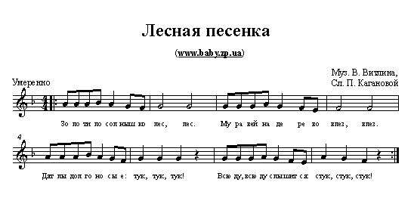
Золотило солнышко
Лес, лес.
Муравей на дерево
Влез, влез.
Дятлы долгоносые
Тук, тук, тук!
Всюду, всюду слышится:
Стук, стук, стук!
Мотылек на веточку
Сел, сел.
А скворец на елочке
Пел, пел.
Услыхал ту песенку
Толстый жук.
Зажужжал он весело:
Жу-жу-жу.
Полюбилась песенка
Всем, всем.
Мы запели песенку
Все, все.
Каблучками топаем:
Топ, топ, топ!
И в ладоши хлопаем:
Хлоп, хлоп, хлоп!

